附件
（封面）

广州科技创新母基金直投资金受托机构
申报模板

（需加盖申报机构公章）

申报机构：
申请时间：
联系
联系电话：
联系地址：

申请材料真实性声明

本单位在此郑重承诺：本单位提供的项目材料真实可靠，无任何虚假成份，对申报材料的真实性负责并承担相应的责任。
特此承诺！

申报机构（盖章）
年 月 日

（申请书）

广州科技创新母基金直投资金
受托机构申请书

广州市科学技术局：
为促进科技成果产业化，培育战略性新兴产业，完善股权投资发展环境，支持广州市内早期科技企业发展壮大，进一步促进科技、金融与产业融合发展，本单位拟申请成为广州科技创新母基金直投资金受托机构。现提交相关申请材料，请审阅。

附件：1. 申报机构登记表；
- 申报机构简介；
3. 直投资金运作方案；
4. 申报机构管理层成员及核心人员情况；
5. 申报机构营业执照复印件（正副本）；
6. 申报机构章程复印件；
7. 申报机构最新验资报告复印件；
8. 申报机构备案公示信息和企业信用信息公示情况；
9. 申报机构内部制度文件；
10. 申报机构基金管理业绩相关证明材料；
11. 申报机构最近三年经营情况（表）及审计报告；
12. 申报机构成立以来涉及诉讼、仲裁资料（含已结案）以及或有风险事项说明；
13. 申报机构同意申报科创母基金直投资金受托机构的相关会议决议或会议纪要；
14. 储备投资项目列表；
15. 一个已投项目工作底稿（含立项、投决、投后、退出等环节全套资料）；
16．申报机构已获得相关政府引导基金支持的情况说明；
17．其它需说明事项。

申报机构（盖章）
年 月 日

附件1：申报机构登记表
广州科技创新母基金直投资金受托机构申报登记表
申报机构名称
申报机构成立日期
申报机构注册地址
申报机构法人代表  /负责人 |  | 申报机构注册资本  （实缴） |  |  | 万元
申报机构股东构成情况及控股股东是否为持牌金融机构 | - 控股股东： ；持股比例： ；  是否为持牌金融机构：  - 股 东： ；持股比例：  - 股 东： ；持股比例：
申报机构联系人/  联系方式 | 姓名： | 职务： |  | 手机：
申报机构联系人/  联系方式 | 办公电话： | 传真： |  | 电子邮件：
申报机构联系人/  联系方式 | 通信地址：
申报机构管理人登记
备案情况
申报机构目前管理资金/基金的规模 | 认缴规模： 亿元 实缴规模： 亿元
申报机构目前管理资金/基金的规模 | 已完成清算基金数量: 个 |  | 创投基金数量: 个
申报机构目前管理资金/基金的规模 | 政府引导基金合作数量: 个
申报机构已投资  项目情况 | 累计投资项目数量： 个 |  | 累计投资金额： 亿元
申报机构已投资  项目情况 | 累计退出项目数量： 个 |  | 累计IPO项目数量： 个
申报机构已投资  项目情况 | 早期¹项目投资数量： 个 |  | 早期项目退出数量： 个
投资政策性要求 | 拟投资领域及比例：100%投资于符合广州市产业规划的国家、省、市重点发展的高新技术产业和战略性新兴产业内从事技术产品研究、开发、生产、服务或从事商业模式创新等种子期、初创期科技企业。
投资政策性要求 | 拟投资广州地区的资金比例：对广州市地区投资比例100%
负责人签名： 申报机构盖章：

备注：¹早期项目指的是符合《广州科技创新母基金直接股权投资管理实施细则》（下称《实施细则》）第七条第（三）（四）款要求的项目，下同。

附件2：申报机构简介
机构名称、注册资本、历史沿革、分支机构情况；
管理规模、已投优秀项目、已退出项目概述；
专注领域、投资理念、主要投资和经营策略；
所获荣誉、社会影响。
…………
附件3：直投资金运作方案
（一）受托机构组织形式（股权结构、实际控制人）
受托机构董事会、监事会、管理层情况：
受托机构部门设置情况：
受托机构各部门专业人员配置情况：
受托机构投资、风控团队简历及成功投资案例介绍：
受托机构内部治理架构：包括但不限于公司治理、内控机制和管理制度，项目遴选机制、投资决策机制、激励约束机制、跟进投资机制、托管机制和风险控制机制等；
受托机构主要管理成员间的合作经历。
管理团队投资项目列表，应详细列出全部已投资项目名称、所属行业、项目概况、投资时间、投资金额、收益情况、是否为早期项目、是否已完全退出等。具体格式请参照附表1：
（二）基金投资运作方案
投资行业领域及项目选择方式及标准、项目来源、决策程序、投后管理、投委会设置、止损机制、退出渠道及退出机制等。
（三）基金治理架构：基金股东会与董事会、合伙人会议与投资决策委员会、咨询委员会（如有）权责划分。
（四）投资策略及管理模式
（五）基金风险防范：结合基金投资方向及团队构成特点，列出本基金可能出现的风险，并对可能出现的风险提出应对措施。
（六）基金收益分配与退出策略
（七）效益分析
（八）增值服务
（九）综合结论
序号 | 项目名称 | 所属行业 | 项目概况 | 投资额（万元） | 收益情况 | 是否为早期项目 | 是否已完全退出
1
2
附表1（格式参照）：
附件4：申报机构管理层成员及核心人员情况（包括主要管理层成员情况表和主要经营核心人员相关材料）
主要管理层成员及核心人员情况表
序号 | 姓名 | 职位 | 优秀投资案例、早期项目投资案例 | 电话/手机 | 邮箱地址
1
2
3
4
5
……

主要经营核心人员的相关材料（重点包括：法定代表人简表、高级管理人员简表、主要投资及风控人员简表，及其身份证复印件、相关职业证书复印件等）
法定代表人简表

姓名 |  | 出生年月
学历 |  | 专业技术职称
毕业学校 |  | 所学专业
主要从事专业 |  | 从事投资相关  行业年限
工作经历：
XX年—XX年 XXXX公司 XXX职位
XX年—XX年 XXXX公司 XXX职位

工作业绩：

签名：

年 月 日

高级管理人员简表

姓名 |  | 出生年月
学历 |  | 专业技术职称
毕业学校 |  | 所学专业
主要从事专业 |  | 从事投资相关  行业年限
工作经历：
XX年—XX年 XXXX公司 XXX职位
XX年—XX年 XXXX公司 XXX职位

工作业绩：

签名：

年 月 日

主要投资/风控/财务人员简表

姓 名 |  | 出生年月 |  | 学 历
毕业院校 |  | 所学专业 |  | 主要从事专业
从事投资相关行业年限 |  | 是否获得  职业证书
工作经历：
XX年—XX年 XXXX公司 XXX职位
XX年—XX年 XXXX公司 XXX职位

工作业绩：

签名：

年 月 日

注：会计师、经济师、评估师、律师、保荐代表等具有专业技术资格人员请注明。
附件5：申报机构营业执照复印件（正副本，加盖公章）

附件6：申报机构章程复印件（加盖公章及骑缝章）

附件7：申报机构最新验资报告复印件（加盖公章及骑缝章）

附件8：申报机构备案公示信息和企业信用信息公示情况（加盖公章）
请提供以下私募基金管理人公示信息截图：
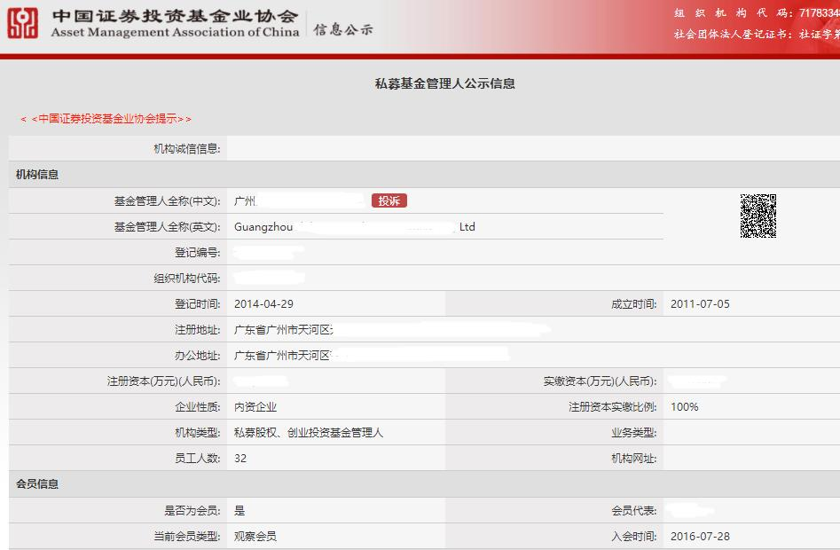
请提供以下企业信用信息公示截图：
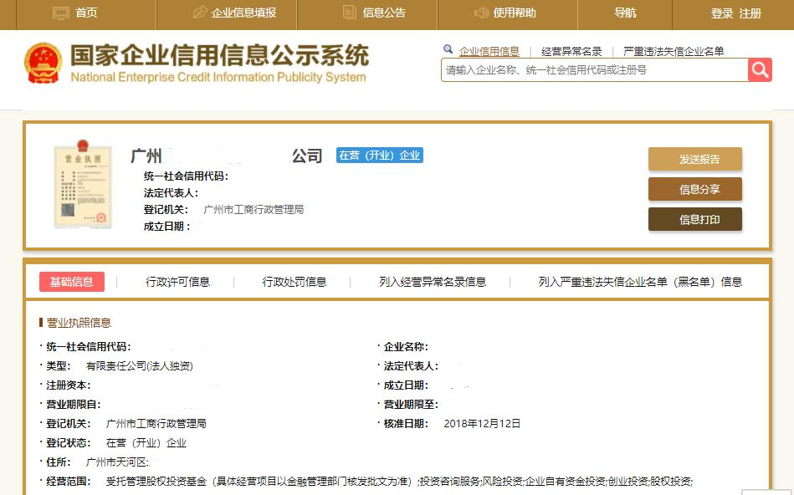
附件9：申报机构内部制度文件（重点包括：投资管理制度、内部投资决策机制、风险控制机制、内部激励机制、财会管理制度等相关制度文件等）

附件10：申报机构基金管理业绩相关证明材料（重点包括：申报机构累计管理基金汇总表、所管理的或者受托管理的资金规模的证明文件[银行对账单或中基协备案截屏]）
（一）申报机构累计管理基金汇总表：
序号 | 基金名称 | 是否获得政府母基金 | 基金认缴规模  （亿元） | 基金实缴规模（亿元） | 是否完成备案 | 是否开展投资 | 是否属于创业投资基金 | 是否完成清算
1
2
3
…
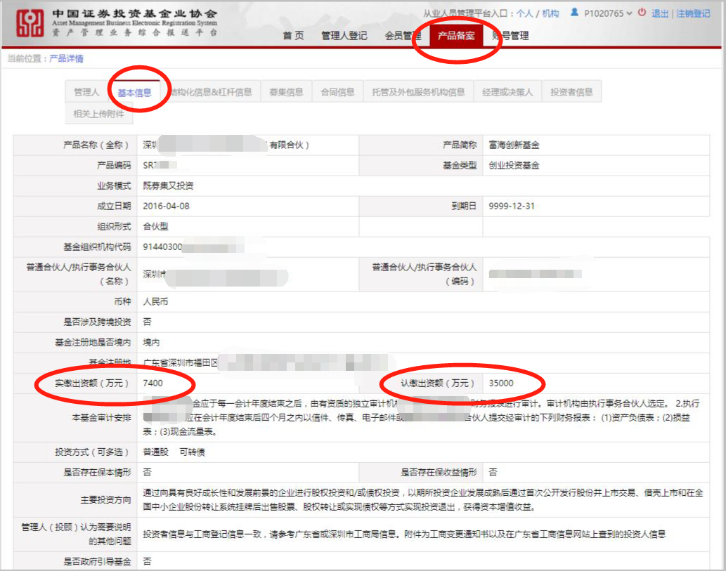
（二）上述基金分别提供以下实缴证明截图（或银行对账单）：

附件11：申报机构最近三年经营情况（表，加盖公章）及审计报告（复印件盖骑缝章）

近三年经营状况
单位：万元
 | 2021年 | 2020年 | 2019年
一、总资产
其中：固定资产
流动资产
二、净资产
三、总收入
四、利润
五、纳税（全口径）

经营情况概述：

附件12：申报机构成立以来涉及诉讼、仲裁资料（含已结案）以及或有风险事项说明（加盖公章）

附件13：申报机构同意申报科创母基金直投资金受托机构的相关会议决议或会议纪要（根据章程规定权限，加盖公司公章）

附件14：
储备投资项目列表
序号 | 项目名称（实名） | 行业 | 主营产品 | 成立时间 | 拟投资金额（万元） | 项目基本情况介绍 | 项目亮点 | 目前推进进度 | 是否符合是否符合《广州科技创新母基金直接股权投资管理实施细则》规定
1 | 广州AB高端装备有限公司 | 新材料与高端装备制造业 | XXX |  | 500 | 1、项目概况、商业模式、主要产品、核心团队及公司人员情况；  2、行业概况、产品线及发展情况、市场占有情况；  3、专利技术情况、技术团队情况、创新能力；  4、预期收入及利润情况；  …… | 1、…………  2、  3、  …… | 已完成尽调
2 | 广州XXX智能制造有限公司 | 智能装备及机器人 | XXX |  | 1000
3
……
……
备注：项目应符合（一）在广州市注册，具备独立企业法人资格；（二）主要在国家、省、市重点发展的高新技术产业、战略性新兴产业领域内，从事技术产品研究、开发、生产、服务或从事商业模式创新等种子期、初创期科技企业；（三）本基金的投资须为其首两轮外部机构投资或本基金投资决策时企业设立时间不超过5年（生物医药领域企业设立时间可放宽至10年以内）；（四）符合以下条件之一：1. 企业从业人数不超过200人，资产总额或年销售收入不超过人民币3000万元；2. 企业研发费用总额占同期销售收入的比例不低于5%；3. 净利润不超过800万元。（五）所属领域符合广州市产业发展规划。
附件15：一个已投项目工作底稿（含立项、投决、投后、退出等环节全套资料复印件）

附件16：申报机构已获得相关政府引导基金支持的情况说明

附件17：其它需说明事项

（注：申报材料及表格等一律用A4纸张，统一左侧装订，一式叁份并加盖公章）

